Федеральное государственное бюджетное образовательное учреждение высшего
образования
«Чувашский государственный университет им. И.Н. Ульянова»
Кафедра вычислительной техники

ОТЧЁТ
по лабораторной работе № 4
по дисциплине «Операционные системы»
Тема: «Выполнение команд процесса»

Выполнил: Тихонов А. В.
студент группы ИВТ-42-23
Проверил:
к.т.н. Ковалев. С. В.

Чебоксары, 2026
Цель работы
Изучить и реализовать выполнение команд активного процесса на центральном процессоре по архитектуре фон Неймана. Дополнить модель ОС генерацией и разбором команд, чтением операндов, вычислением результата, записью в память, инициализацией ввода/вывода и завершением задания.
Задание
1. Добавить состояние блокировки по обращению к вводу/выводу и предусмотреть состояния «Готов», «Активен», «Инициализация IO», «Блокирован».
2. Реализовать выполнение команды с подпрограммами генерации, разборки и получения кода операции, чтения операндов, выполнения операции, инициализации ввода/вывода, завершения процесса с загрузкой новых заданий и записи результата в память.
3. Изменить индикацию, добавив вывод типа выполняемой команды.
Теоретическая часть
В машине фон Неймана процессор извлекает команду, увеличивает счётчик команд, распознаёт код операции, читает операнды из памяти, выполняет операцию и записывает результат. В модели длина команды равна единице, а извлечение заменено генерацией Command. Поле CPU.PC является аппаратным счётчиком, поле PSW.PC хранит состояние процесса при переключении.
Вычислительная команда ADD занимает один такт ЦП и складывает два значения. Команда IO за один такт ЦП инициирует ввод/вывод и освобождает ЦП. Команда EXIT завершает задание за один такт ЦП. Длительное выполнение IO происходит независимо от центрального процессора, поэтому остальные готовые процессы могут продолжать вычисления.
Память и адреса
Операнды хранятся в PSW.Memory, массиве из Size целочисленных ячеек. При загрузке ячейка k получает значение TaskID + k. Адреса команд локальны для своего процесса: допустим диапазон от 0 до len(Memory) − 1. Общий объём ОЗУ учитывается полями TotalMemory и FreeMemory; сумма размеров резидентных процессов и свободной памяти равна TotalMemory. Раздельные массивы моделируют изоляцию памяти процессов.
Состояния и продолжение выполнения
При назначении готового процесса устанавливается StateActive. Команда IO сохраняет PC следующей команды и переводит родительский процесс в StateInitIO. Создаётся отдельный системный процесс инициализации IO. Он выполняется на освободившемся ЦП в том же системном такте, запускает ввод/вывод и переводит родителя в StateBlocked. Через ровно NInOut следующих тактов родитель становится StateReady. Планировщик восстанавливает сохранённый PC, поэтому команда IO не повторяется.
Приоритет и квант
P = BasePriority + DynPriority; DynPriority = −⌊PC / Kvant⌋. BasePriority остаётся постоянным. PC учитывает все исполненные команды, включая IO; время ожидания IO не увеличивает PC и не снижает приоритет. После назначения QuantumUsed = 0; каждая команда увеличивает его на 1. Блокировка или завершение освобождают ЦП раньше конца кванта.
Практическая часть
1 Состояния и параметры модели
Добавлено StateInitIO с числовым кодом 4. Существовавшее StateBlocked с кодом 3 теперь используется при ожидании ввода/вывода. StateReady имеет код 1, StateActive — 2, StateAbsent — 0. RenderUI выводит текстовое имя и код фактического состояния каждой занятой записи PSW.
Параметр | Тип и значение по умолчанию | Назначение
IOProbability | int, 20 | Вероятность IO среди команд до последней, в процентах
NInOut | int, 3 | Ровно три следующих такта до завершения IO
Memory | []int, nil до загрузки | При загрузке Size ячеек, начальное значение TaskID + индекс
LastCommand в PSW | Command, нулевые поля | Код последней команды и адреса операндов/результата
IORemaining | int, 0 | При IO устанавливается NInOut, затем уменьшается до нуля
LastCommand в CPU | OperationCode, пустая строка | Последняя команда, выполненная этим процессором
SystemProcesses | [16]SystemProcess | Отдельная таблица системных процессов IO
SystemProcID в CPU | int, 0 | ID системного процесса при его исполнении
CompletedSystemProcesses | int, 0 | Количество завершённых системных процессов IO
Исходные параметры: 3 ЦП, 2048 ячеек ОЗУ, 16 записей PSW, скорость 10 тактов/с, квант 10 команд. Новые задания имеют BasePriority от 1 до 10, DynPriority = 0, PC = 0 и QuantumUsed = 0. Размер и TotalCommands задаются прежними формулами генерации задания.
2 Выполнение команды процесса
ExecuteCommand(cpu *CPU) работает только при занятом ЦП и наличии активной записи. Последовательность: GenerateCommand; CPU.PC++; SaveProcessState; UpdateProcessPriority; QuantumUsed++; сохранение последней команды; DecodeCommand; чтение операндов для ADD; DoOperation; запись суммы для ADD. Ошибка чтения, выполнения или записи передаётся AbortProcess.
2.1 Генерация и разбор команды
OperationCode — строковый тип с константами OpCalculate = «ADD», OpIO = «IO», OpExit = «EXIT». Command содержит Code, Address1, Address2 и ResultAddress. Адреса имеют тип int, их нулевое значение — 0. Для IO и EXIT адреса не используются.
GenerateCommand сначала проверяет CPU.PC >= TotalCommands − 1. В этом случае возвращается EXIT независимо от вероятности IO. Таким образом, последняя команда входит в TotalCommands и задание длиной 1 завершается сразу. До последней команды генерируется число RNG.Intn(100): если оно меньше IOProbability, выбирается IO, иначе ADD. Значение 20 задаёт вероятность 20%, а не обязательное число IO в каждом задании.
Для ADD при старом PC = c и размере массива m адреса вычисляются как Address1 = (c + 1) mod m, Address2 = (c + 2) mod m, ResultAddress = c mod m. DecodeCommand возвращает код и три адреса из Command. При пустой памяти генерируется недопустимый адрес −1, чтобы обработчик ошибки завершил повреждённый процесс без паники.
2.2 Чтение операндов и запись результата
ReadOperand(proc *PSW, address int) возвращает Memory[address] либо ошибку при address < 0 или address >= len(Memory). WriteResult выполняет такую же проверку, затем записывает value. Для IO и EXIT эти процедуры не вызываются: соответствующие команды не имеют арифметических операндов.
Например, в проверочном процессе Memory = [10, 20, 30], PC = 0. Первая команда ADD читает адреса 1 и 2, получает 20 и 30, записывает 50 по адресу 0. После команды Memory = [50, 20, 30], CPU.PC = PSW.PC = 1. После следующей ADD адреса 2 и 0 дают 30 + 50 = 80, результат записывается по адресу 1.
2.3 Выполнение операции
DoOperation(cpu, code, operand1, operand2) выполняет выбор по коду операции. ADD возвращает сумму двух операндов; запись выполняет ExecuteCommand через WriteResult. IO вызывает InitializeIO. EXIT вызывает FinishProcess и цикл LoadTask до первого отказа загрузки. Неизвестный код возвращает ошибку. AbortProcess освобождает ресурсы повреждённого задания и показывает причину удаления.
2.4 Инициализация ввода и вывода
InitializeIO сохраняет аппаратный PC в PSW родительского процесса, обнуляет QuantumUsed и создаёт запись SystemProcess в отдельной таблице ядра SystemProcesses из 16 элементов. Запись содержит собственный ID, ParentTaskID, ProcessSlot, CPUID, PC, State, CreatedTick и FinishedTick. Начальные значения: PC = 0, State = StateReady. Родитель переходит в StateInitIO, а пользовательский контекст освобождает ЦП. Память и приоритет родителя сохраняются.
RunSystemProcesses вызывается после исполнения пользовательских команд и до новых назначений на ЦП. Планировщик системных процессов назначает готовую запись на освободившийся ЦП: StateActive, CPU.SystemProcID = ID. Собственная команда процесса увеличивает его аппаратный PC до 1, устанавливает у родителя IORemaining = NInOut и StateBlocked. Затем системный процесс завершается: StateAbsent, FinishedTick = GlobalPC; ЦП освобождается. CreatedTick и FinishedTick совпадают, поэтому отдельный такт задержки не добавляется. Завершённая запись доступна для повторного использования, а CompletedSystemProcesses считает завершения.
StepIO выполняется в начале каждого следующего системного такта и уменьшает IORemaining заблокированного процесса на 1. При нуле состояние становится StateReady. При NInOut = 3: в такте обращения родитель Блокирован/3; через один такт Блокирован/2; через два Блокирован/1; через три Готов/0. Если ЦП свободен, в последнем такте уже выполняется следующая команда. Операции IO разных процессов обслуживаются параллельно; отдельные системные процессы инициализации выполняются на соответствующих ЦП. Таблица ядра имеет фиксированный размер и учитывается отдельно от пользовательской памяти.
2.5 Завершение процесса и загрузка заданий
При EXIT процедура FinishProcess прибавляет Size к FreeMemory, заменяет занятую запись на PSW{State: StateAbsent} и освобождает ЦП. Старый массив Memory больше не принадлежит резидентному процессу. Далее DoOperation вызывает LoadTask в цикле: загрузка продолжается, пока есть свободная запись, достаточно памяти и не установлена PauseLoad.
LoadTask теперь выделяет массив Memory и инициализирует его значениями TaskID + индекс. Подготовленное PSW_Task заменяется новым заданием только после успешной загрузки. После обработки всех ЦП StepSimulation назначает готовые процессы; вновь назначенный процесс выполнит свою первую команду в следующем системном такте.
3 Индикация типа команды
RenderUI выводит LastCommand каждого ЦП с подписью «Последняя команда». В строке процесса показываются код LastCommand.Code, итоговый приоритет и IORemaining. Во время блокировки в записи остаётся IO, что объясняет причину ожидания. Тип команды обозначает последнюю завершённую команду: назначенный в конце такта новый процесс ещё не исполнял команду на этом ЦП.
RenderUI также показывает таблицу системных процессов IO: ID, родительское задание, номер ЦП, собственный PC, состояние и такты создания/завершения. Для освобождённой записи выводится «Завершён». Отдельно показывается CompletedSystemProcesses. В нижней строке отображаются Kvant, IOProbability и NInOut; LastAction содержит последнее событие модели.
Анализ программного кода
Изменения сосредоточены в новых типах Command и OperationCode, полях памяти и IO, процедурах выполнения команды и строках индикации. Планировщик по-прежнему выбирает максимальное BasePriority + DynPriority среди StateReady. Изменение состояния при назначении исключает одновременный выбор одной записи несколькими ЦП.
StepSimulation сначала обслуживает уже запущенные операции IO, затем выполняет периодическую загрузку и назначение пользовательских процессов. Каждый занятый ЦП вызывает ExecuteCommand ровно один раз. После цикла ЦП RunSystemProcesses выполняет созданные системные процессы инициализации IO в текущем такте. Общий вызов DispatchReadyProcesses после системной обработки назначает новых пользовательских процессов для следующего такта. Это исключает повторное выполнение пользовательской команды в том же такте.
После IO сохранённый PC указывает на следующую команду. Память процесса остаётся выделенной до завершения или удаления по ошибке. Окончание IO изменяет состояние, но не PC. Приоритет при блокировке сохраняется. Программа удерживает mutex на протяжении системного такта, поэтому отрисовка и команды управления получают согласованное состояние.
Требование лабораторной работы | Реализация
Состояния IO | StateInitIO, StateBlocked, InitializeIO, StepIO
Генерация команды | GenerateCommand: ADD, IO, последняя EXIT
Разборка команды | DecodeCommand: код, два адреса операндов, адрес результата
Чтение операндов | ReadOperand с проверкой границ
Выполнение операции | DoOperation: сумма, начало IO, завершение
Инициализация IO | InitializeIO создаёт SystemProcess; RunSystemProcesses исполняет его на ЦП в текущем такте
Завершение и новые задания | FinishProcess и цикл LoadTask
Запись результата | WriteResult с проверкой границ
Тип команды на экране | CPU.LastCommand и PSW.LastCommand.Code в RenderUI
Блок схемы алгоритмов
Схемы показывают порядок исполнения команды, обработку её типа и связанные переходы модели. В вычислительной ветви результат записывается в память; в ветвях IO и EXIT арифметические чтение и запись не выполняются.
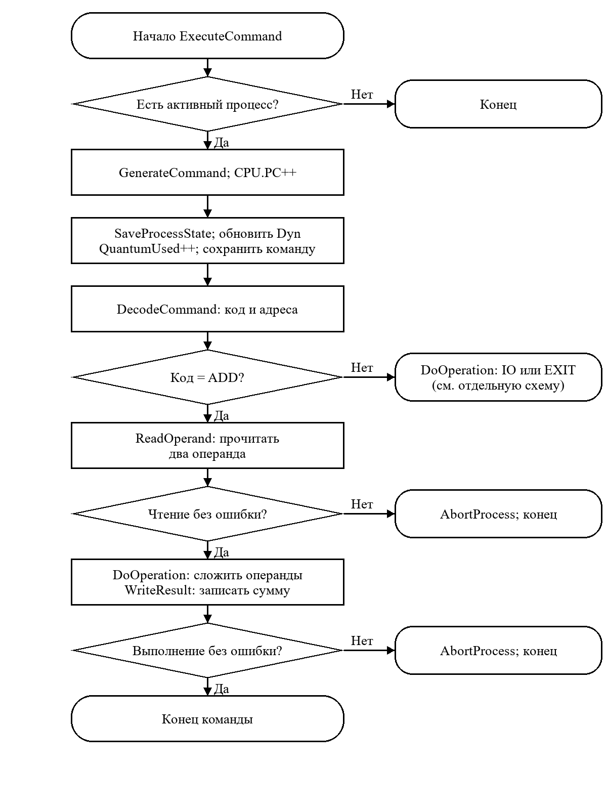
Рисунок 1 Выполнение команды процесса
Выполнение операции по коду команды
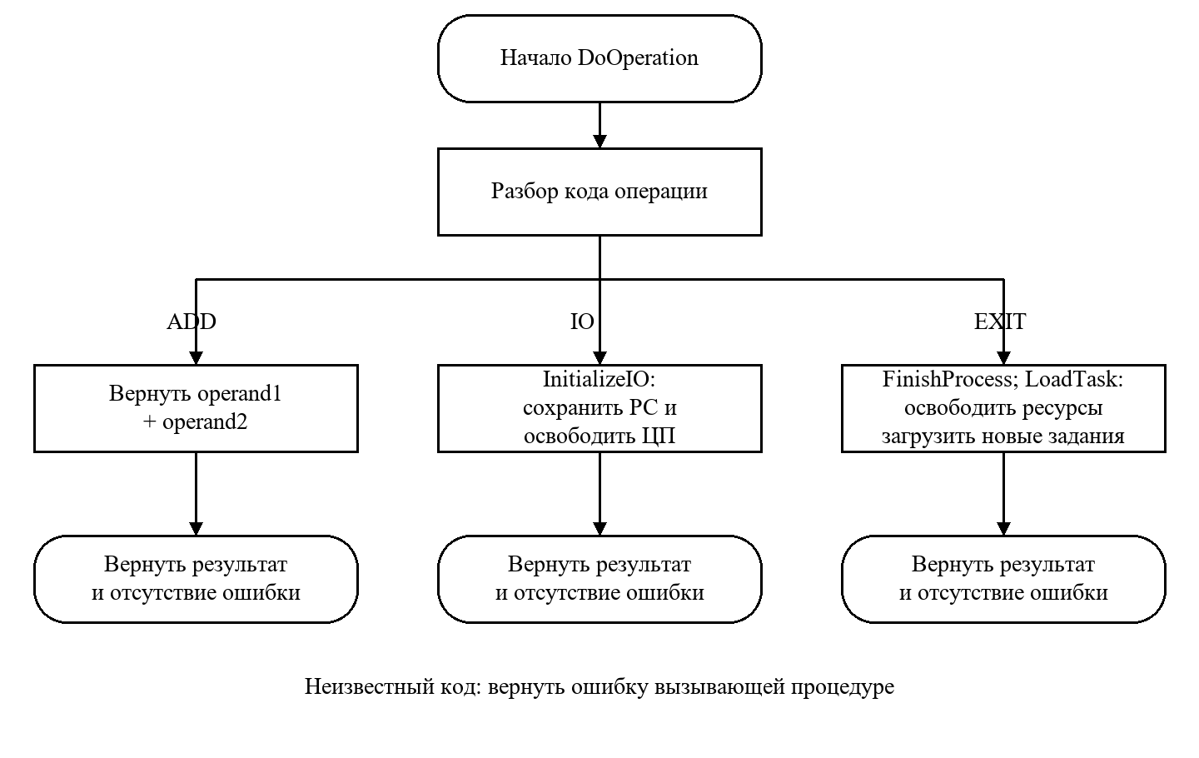
Рисунок 2 Ветви ADD IO и EXIT
Неизвестный код, ошибка чтения или записи возвращаются в ExecuteCommand. Процедура AbortProcess освобождает память и запись PSW, затем формирует сообщение об ошибке. Назначение нового готового процесса производится после цикла обслуживания ЦП.
Инициализация и ожидание ввода и вывода
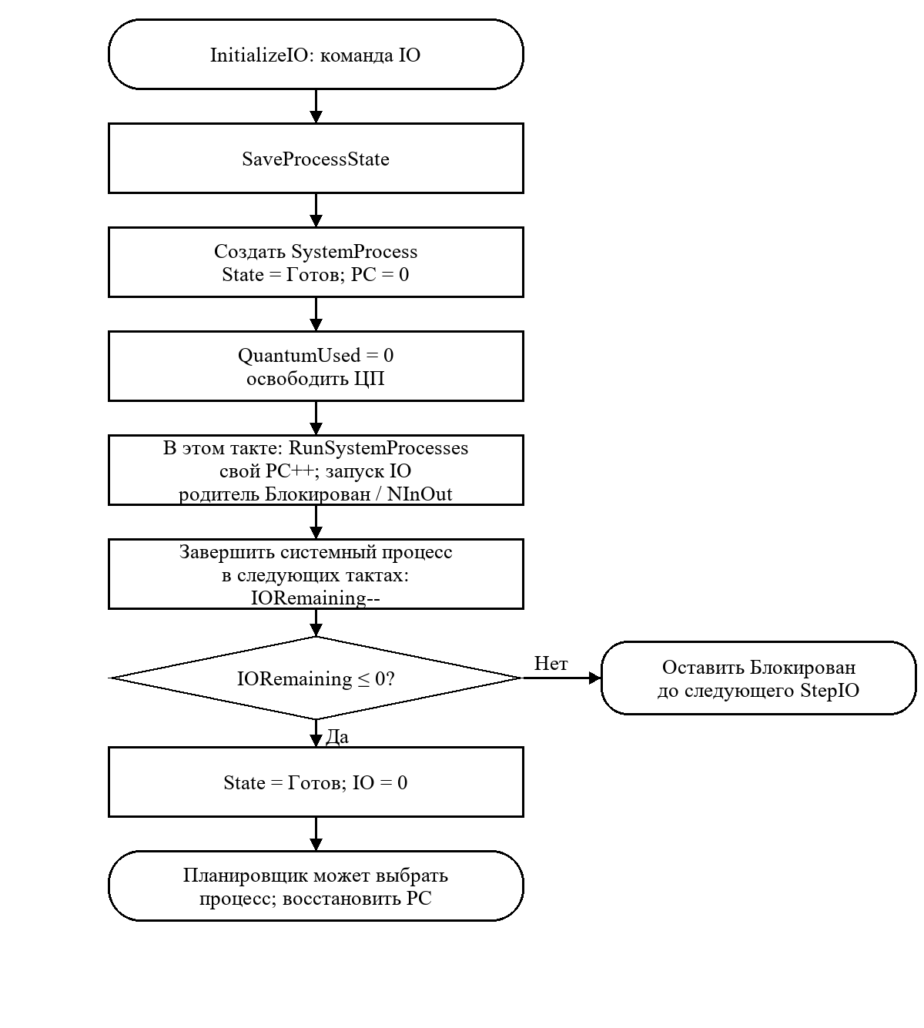
Рисунок 3 Сохранение контекста и переходы IO
Завершение задания и загрузка новых процессов
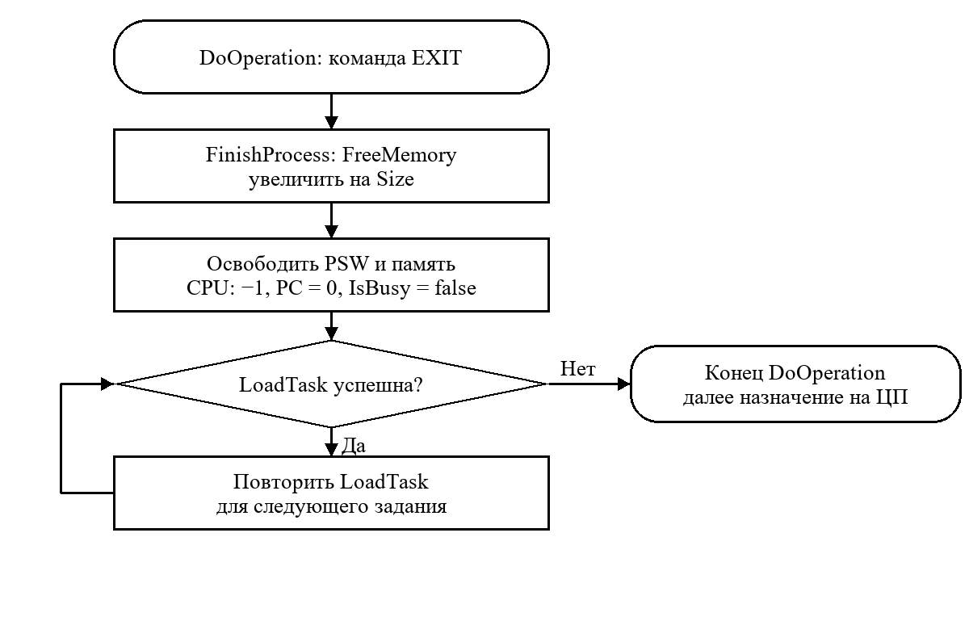
Рисунок 4 Завершение и повторная загрузка
Выполнение одного системного такта
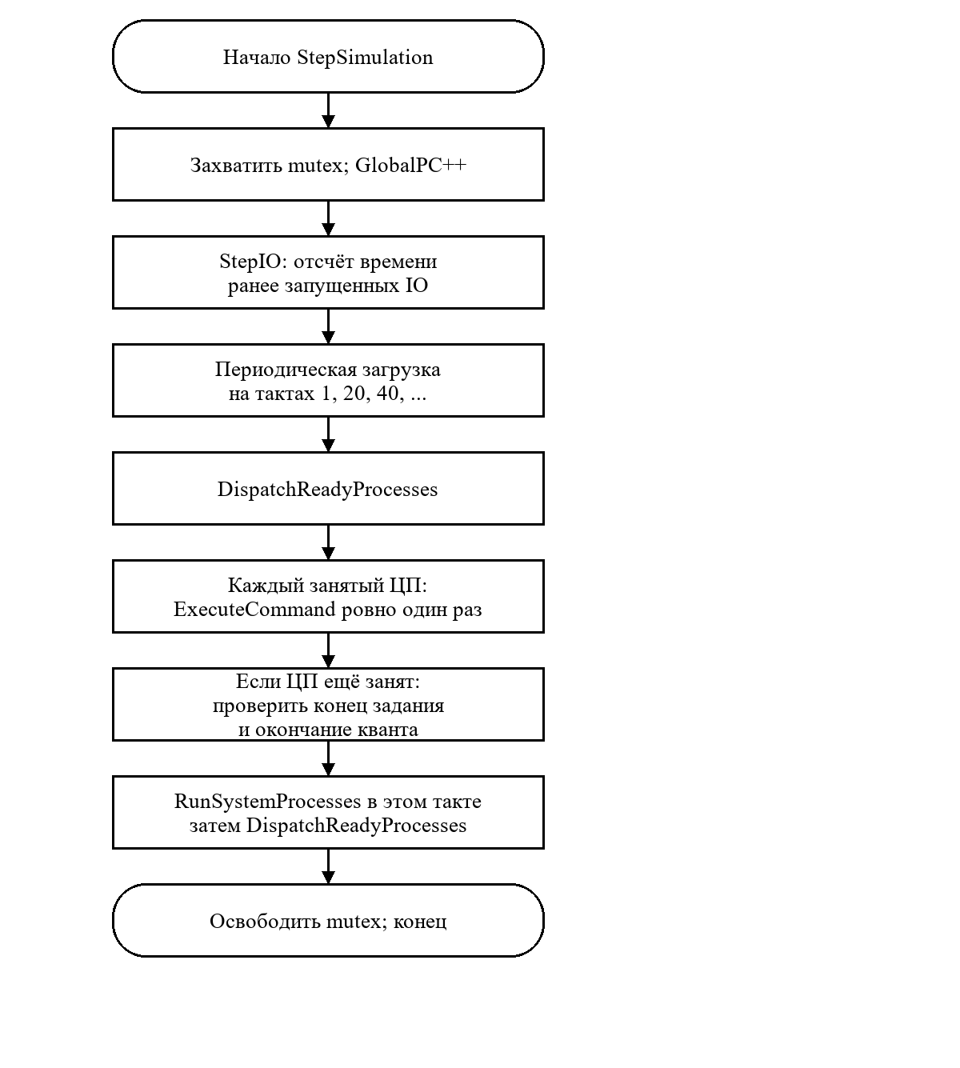
Рисунок 5 Связь выполнения команд и планировщика
Экранные формы
Проверочный прогон: три задания по 6 команд, память каждого [10, 20, 30], BasePriority = 5, автоматическая загрузка приостановлена. Для воспроизводимости IOProbability = 0, кроме такта 2, где значение 100 принудительно задаёт IO. Это настройки проверки; значения модели по умолчанию приведены выше. Изображения воспроизводят текст RenderUI из этого прогона.
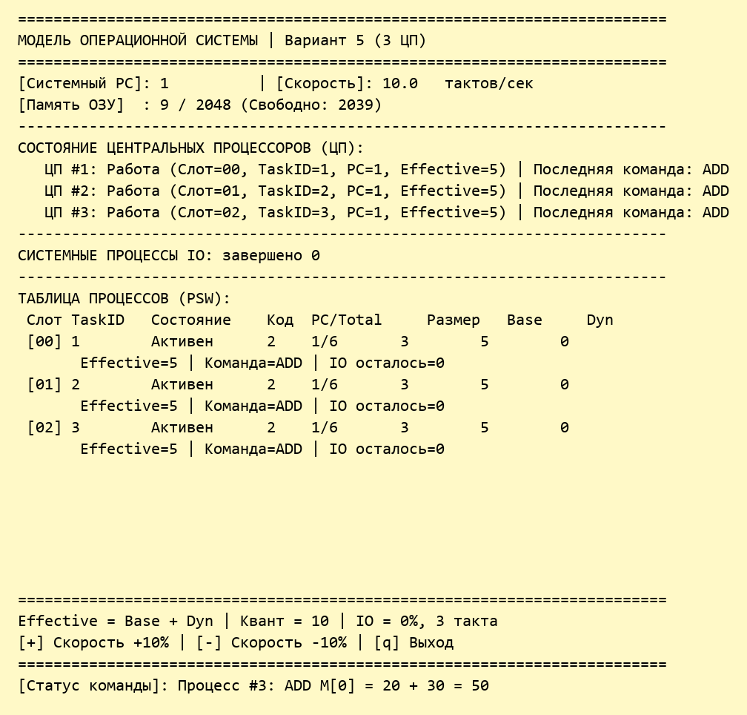
Рисунок 6 Вычислительная команда такт 1
На такте 1 три процесса выполнили ADD: PC = 1, код команды ADD, IO осталось 0. В проверочной памяти [10, 20, 30] результат первой команды равен 50.
Блокировка при вводе и выводе
На такте 2 принудительно выбрана команда IO. На такте 3 все три процесса находятся в состоянии «Блокирован», PC = 2 и IORemaining = 2. Три системных процесса инициализации завершились на такте 2. ЦП свободны, последняя выполненная команда каждого — IO.
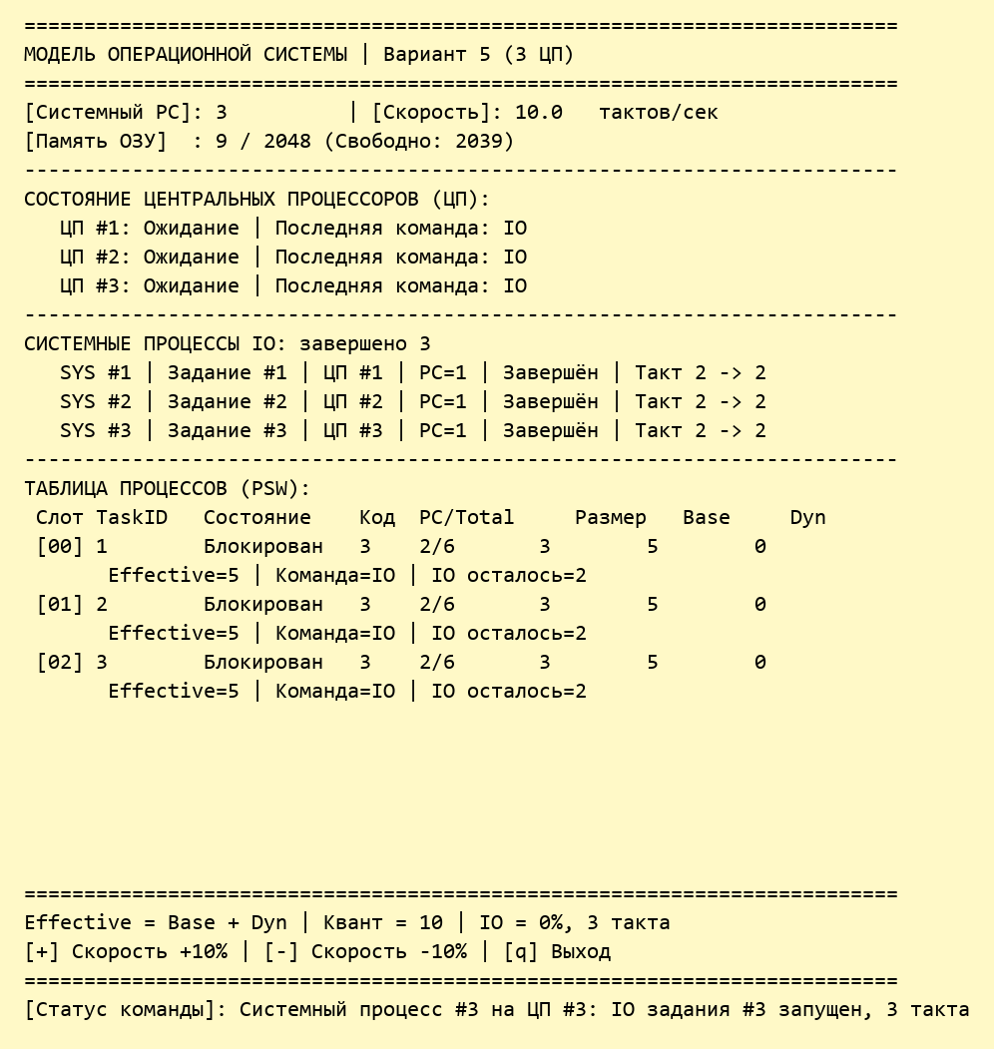
Рисунок 7 Блокировка при вводе и выводе такт 3
Продолжение после ввода и вывода
На тактах 3 и 4 счётчик IO уменьшается до 2 и 1. На такте 5, ровно через три такта после обращения, операция завершается. Сохранённый PC = 2 восстанавливается, процессы выполняют следующую ADD и получают PC = 3. Команда IO не повторяется.
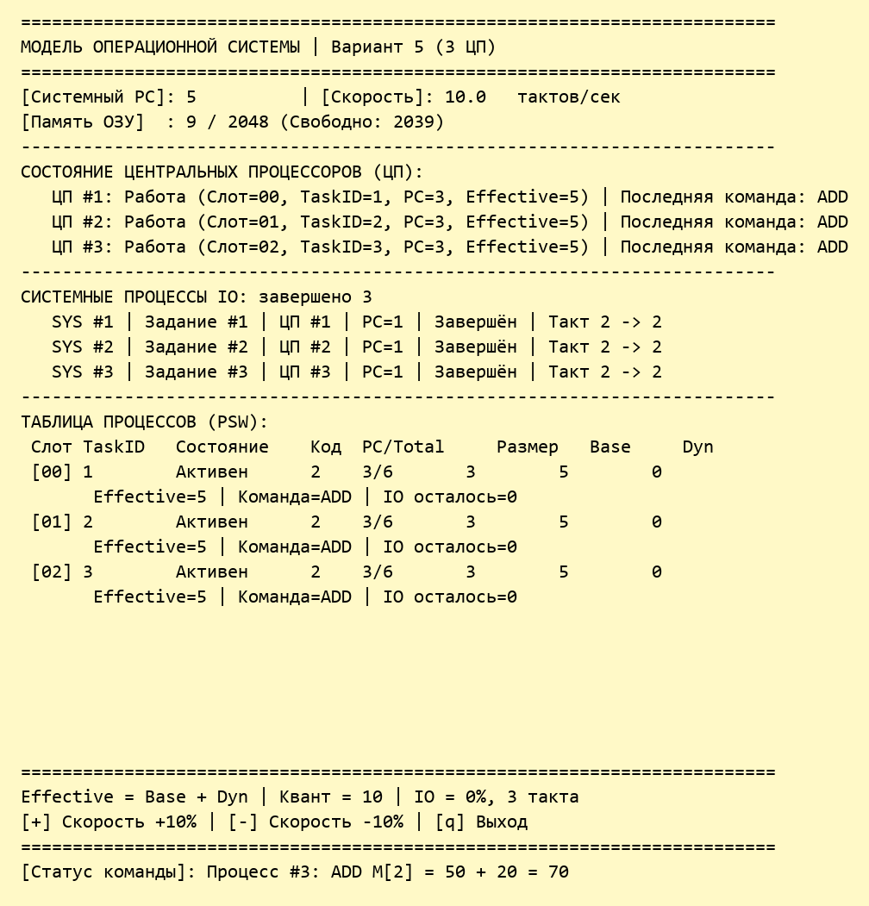
Рисунок 8 Продолжение после ввода и вывода такт 5
Листинг программы
Приведён актуальный main.go. Исключены пустые строки и декоративные разделители комментариев; весь исполняемый код сохранён.
package main
import (
"fmt"
"math/rand"
"os"
"os/exec"
"os/signal"
"runtime"
"strings"
"sync"
"syscall"
"time"
)
// Состояния процесса
type ProcessState string
const (
StateAbsent ProcessState = "Отсутствует"
StateReady ProcessState = "Готов"
StateActive ProcessState = "Активен"
StateBlocked ProcessState = "Блокирован"
StateInitIO ProcessState = "Инициализация IO"
)
// Числовой код состояния для индикации PSW.
func (state ProcessState) Code() int {
switch state {
case StateAbsent:
return 0
case StateReady:
return 1
case StateActive:
return 2
case StateBlocked:
return 3
case StateInitIO:
return 4
default:
return -1
}
}
// Команда использует локальные адреса в памяти своего процесса.
type OperationCode string
const (
OpCalculate OperationCode = "ADD"
OpIO OperationCode = "IO"
OpExit OperationCode = "EXIT"
)
type Command struct {
Code OperationCode
Address1 int
Address2 int
ResultAddress int
}
// PSW — Process Status Word
type PSW struct {
TaskID int // Идентификатор задания
Size int // Размер задания в памяти
PC int // Текущий счетчик команд процесса
TotalCommands int // Общее количество команд
BasePriority int // Постоянный базовый приоритет
DynPriority int // Динамическая составляющая приоритета
QuantumUsed int // Сколько команд выполнено в текущем кванте
Memory []int // Память процесса, Size ячеек
LastCommand Command // Последняя выполненная команда
IORemaining int // Оставшееся время операции ввода/вывода
State ProcessState // Состояние процесса
}
// CPU — Центральный процессор
type CPU struct {
ID int
ActiveProcID int
PC int
IsBusy bool
LastCommand OperationCode // Тип последней команды на этом ЦП
SystemProcID int // 0 либо идентификатор исполняемого системного процесса
}
// Отдельная запись системного процесса с собственным счётчиком и состоянием.
// Таблица ядра фиксирована и не занимает слоты пользовательских заданий.
type SystemProcess struct {
ID int
ParentTaskID int
ProcessSlot int
CPUID int
PC int
State ProcessState
CreatedTick uint64
FinishedTick uint64
}
// SystemModel — модель операционной системы
type SystemModel struct {
mu sync.Mutex
TotalMemory int
FreeMemory int
Speed float64
Kvant int
IOProbability int // Процент IO среди команд до EXIT
NInOut int // Длительность IO в тактах после инициализации
GlobalPC uint64
IsRunning bool
PauseLoad bool
NextTaskID int
CPUs []CPU
ProcessTable [16]PSW
PSW_Task PSW // Подготовленное задание, ожидающее загрузки
SystemProcesses [16]SystemProcess
NextSystemID int
CompletedSystemProcesses int
LastAction string
RNG *rand.Rand
}
// Создание системы
func NewSystemModel() *SystemModel {
rng := rand.New(rand.NewSource(time.Now().UnixNano()))
sys := &SystemModel{
TotalMemory: 1024 * 2,
FreeMemory: 1024 * 2,
Speed: 10.0,
Kvant: 10,
IOProbability: 20,
NInOut: 3,
GlobalPC: 0,
IsRunning: true,
PauseLoad: false,
NextTaskID: 1,
CPUs: make([]CPU, 3),
LastAction: "Ожидание ввода...",
RNG: rng,
}
// Инициализация 3 процессоров
for i := 0; i < len(sys.CPUs); i++ {
sys.CPUs[i] = CPU{
ID: i + 1,
ActiveProcID: -1,
PC: 0,
IsBusy: false,
}
}
// Инициализация таблицы процессов
for i := range sys.ProcessTable {
sys.ProcessTable[i] = PSW{
State: StateAbsent,
}
}
// Первое задание готовим заранее и заполняем память до отказа загрузки.
sys.PSW_Task = sys.GenerateTask()
for sys.LoadTask() {
}
return sys
}
// Вывод справки
func PrintHelp() {
fmt.Println("=========================================================================")
fmt.Println(" Модель ОС: Распределение времени ЦП")
fmt.Println(" Вариант 5: 3 ЦП, относительные и динамические приоритеты")
fmt.Println("=========================================================================")
fmt.Println("Запуск:")
fmt.Println(" go run main.go — Запуск моделирования")
fmt.Println(" go run main.go /? — Вывод справки")
fmt.Println()
fmt.Println("Директивы:")
fmt.Println(" + — Увеличить скорость на 10%")
fmt.Println(" - — Уменьшить скорость на 10%")
fmt.Println(" q — Завершить моделирование")
fmt.Println("=========================================================================")
}
// Получение итогового приоритета
//
// Итоговый приоритет:
// BasePriority + DynPriority
func (sys *SystemModel) EffectivePriority(proc *PSW) int {
return proc.BasePriority + proc.DynPriority
}
// Генерация нового процесса
func (sys *SystemModel) GenerateTask() PSW {
// Базовый приоритет случайно от 1 до 10
basePriority := 1 + sys.RNG.Intn(10)
task := PSW{
TaskID: sys.NextTaskID,
Size: 128 + (sys.NextTaskID*32)%256,
PC: 0,
TotalCommands: 50 + (sys.NextTaskID*15)%100,
// Базовый приоритет — постоянный
BasePriority: basePriority,
// Динамическая часть изначально отсутствует
DynPriority: 0,
QuantumUsed: 0,
State: StateReady,
}
sys.NextTaskID++
return task
}
// Проверка памяти
func (sys *SystemModel) HasFreeMemory(required int) bool {
return sys.FreeMemory >= required
}
// Загрузка нового процесса
func (sys *SystemModel) LoadTask() bool {
if sys.PauseLoad {
return false
}
freeSlot := -1
// Ищем свободный слот
for i := 0; i < len(sys.ProcessTable); i++ {
if sys.ProcessTable[i].State == StateAbsent {
freeSlot = i
break
}
}
if freeSlot == -1 {
return false
}
newTask := sys.PSW_Task
// Проверка памяти
if !sys.HasFreeMemory(newTask.Size) {
return false
}
// Выделяем память
sys.FreeMemory -= newTask.Size
// Загружаем процесс
newTask.Memory = make([]int, newTask.Size)
for i := range newTask.Memory {
newTask.Memory[i] = newTask.TaskID + i
}
sys.ProcessTable[freeSlot] = newTask
// Генерируем следующее задание только после успешной загрузки текущего.
sys.PSW_Task = sys.GenerateTask()
sys.LastAction = fmt.Sprintf(
"Создан процесс #%d: Base=%d, Dyn=%d, Effective=%d",
newTask.TaskID,
newTask.BasePriority,
newTask.DynPriority,
newTask.BasePriority+newTask.DynPriority,
)
return true
}
// Поиск READY-процесса с максимальным итоговым приоритетом
//
// Effective = BasePriority + DynPriority
func (sys *SystemModel) GetNextProcessForCPU() int {
bestIdx := -1
bestPriority := -1
for i := 0; i < len(sys.ProcessTable); i++ {
proc := &sys.ProcessTable[i]
if proc.State != StateReady {
continue
}
effectivePriority := sys.EffectivePriority(proc)
// Выбираем максимальный итоговый приоритет
if bestIdx == -1 || effectivePriority > bestPriority {
bestPriority = effectivePriority
bestIdx = i
}
}
return bestIdx
}
// Сохранение аппаратного счётчика команд в PSW активного процесса.
func (sys *SystemModel) SaveProcessState(cpu *CPU) {
if cpu.ActiveProcID != -1 {
sys.ProcessTable[cpu.ActiveProcID].PC = cpu.PC
}
}
// Восстановление счётчика команд выбранного процесса на свободном ЦП.
func (sys *SystemModel) RestoreProcessState(cpu *CPU, procIdx int) {
cpu.ActiveProcID = procIdx
cpu.PC = sys.ProcessTable[procIdx].PC
cpu.IsBusy = true
}
// Назначение процесса на CPU
func (sys *SystemModel) DispatchProcess(cpu *CPU) bool {
if cpu.IsBusy {
return false
}
// Ищем процесс с максимальным:
// BasePriority + DynPriority
bestIdx := sys.GetNextProcessForCPU()
if bestIdx == -1 {
return false
}
proc := &sys.ProcessTable[bestIdx]
// Переводим процесс в Active
proc.State = StateActive
// При повторном назначении сохраняем накопленное снижение приоритета.
proc.QuantumUsed = 0
sys.RestoreProcessState(cpu, bestIdx)
sys.LastAction = fmt.Sprintf(
"ЦП #%d: процесс #%d запущен (Base=%d, Dyn=%d, Effective=%d)",
cpu.ID,
proc.TaskID,
proc.BasePriority,
proc.DynPriority,
sys.EffectivePriority(proc),
)
return true
}
// Завершение процесса
func (sys *SystemModel) FinishProcess(cpu *CPU) {
if cpu.ActiveProcID == -1 {
return
}
proc := &sys.ProcessTable[cpu.ActiveProcID]
taskID := proc.TaskID
sys.LastAction = fmt.Sprintf(
"Процесс #%d завершён на ЦП #%d",
taskID,
cpu.ID,
)
// Освобождаем память
sys.FreeMemory += proc.Size
// Освобождаем слот
sys.ProcessTable[cpu.ActiveProcID] = PSW{
State: StateAbsent,
}
// Освобождаем CPU
cpu.ActiveProcID = -1
cpu.PC = 0
cpu.IsBusy = false
}
// Окончание кванта
func (sys *SystemModel) EndQuantum(cpu *CPU) {
if cpu.ActiveProcID == -1 {
return
}
proc := &sys.ProcessTable[cpu.ActiveProcID]
sys.SaveProcessState(cpu)
sys.UpdateProcessPriority(proc)
// Если процесс уже завершился
if proc.PC >= proc.TotalCommands {
sys.FinishProcess(cpu)
return
}
taskID := proc.TaskID
oldEffective := sys.EffectivePriority(proc)
// Возвращаем процесс в READY
proc.State = StateReady
proc.QuantumUsed = 0
// CPU освобождается
cpu.ActiveProcID = -1
cpu.PC = 0
cpu.IsBusy = false
sys.LastAction = fmt.Sprintf(
"Процесс #%d: квант завершён (Effective=%d), возвращён в Ready",
taskID,
oldEffective,
)
}
// Динамический приоритет
//
// За каждый использованный квант приоритет процесса уменьшается на 1.
//
// Таким образом:
//
// Effective = Base + Dyn
//
// BasePriority постоянен; DynPriority = -(PC / Kvant).
func (sys *SystemModel) UpdateProcessPriority(proc *PSW) {
proc.DynPriority = -(proc.PC / sys.Kvant)
}
// Назначение процессов выполняется до исполнения команд всех трёх ЦП.
// Поэтому один процесс не выполняет несколько команд за один системный такт.
func (sys *SystemModel) DispatchReadyProcesses() {
for i := range sys.CPUs {
if !sys.CPUs[i].IsBusy {
sys.DispatchProcess(&sys.CPUs[i])
}
}
}
// Вместо чтения машинного кода генерируем очередную команду процесса.
// Последняя команда задания всегда EXIT и входит в TotalCommands.
func (sys *SystemModel) GenerateCommand(cpu *CPU) Command {
proc := &sys.ProcessTable[cpu.ActiveProcID]
if cpu.PC >= proc.TotalCommands-1 {
return Command{Code: OpExit}
}
if sys.RNG.Intn(100) < sys.IOProbability {
return Command{Code: OpIO}
}
size := len(proc.Memory)
if size == 0 {
return Command{Code: OpCalculate, Address1: -1}
}
return Command{
Code: OpCalculate,
Address1: (cpu.PC + 1) % size,
Address2: (cpu.PC + 2) % size,
ResultAddress: cpu.PC % size,
}
}
func (sys *SystemModel) DecodeCommand(command Command) (OperationCode, int, int, int) {
return command.Code, command.Address1, command.Address2, command.ResultAddress
}
func (sys *SystemModel) ReadOperand(proc *PSW, address int) (int, error) {
if address < 0 || address >= len(proc.Memory) {
return 0, fmt.Errorf("адрес %d вне памяти процесса #%d", address, proc.TaskID)
}
return proc.Memory[address], nil
}
func (sys *SystemModel) WriteResult(proc *PSW, address, value int) error {
if address < 0 || address >= len(proc.Memory) {
return fmt.Errorf("адрес %d вне памяти процесса #%d", address, proc.TaskID)
}
proc.Memory[address] = value
return nil
}
// Команда IO порождает системный процесс, который выполнится в этом же такте.
func (sys *SystemModel) InitializeIO(cpu *CPU) {
sys.SaveProcessState(cpu)
proc := &sys.ProcessTable[cpu.ActiveProcID]
freeSlot := -1
for i := range sys.SystemProcesses {
if sys.SystemProcesses[i].State != StateReady && sys.SystemProcesses[i].State != StateActive {
freeSlot = i
break
}
}
if freeSlot == -1 {
sys.AbortProcess(cpu, fmt.Errorf("таблица системных процессов заполнена"))
return
}
sys.NextSystemID++
sys.SystemProcesses[freeSlot] = SystemProcess{
ID: sys.NextSystemID, ParentTaskID: proc.TaskID,
ProcessSlot: cpu.ActiveProcID, CPUID: cpu.ID,
State: StateReady, CreatedTick: sys.GlobalPC,
}
proc.State = StateInitIO
proc.QuantumUsed = 0
sys.LastAction = fmt.Sprintf("Создан системный процесс #%d: инициализация IO задания #%d", sys.NextSystemID, proc.TaskID)
cpu.ActiveProcID = -1
cpu.PC = 0
cpu.IsBusy = false
}
// Системный процесс исполняется на освободившемся ЦП в такте обращения IO.
// Его собственная команда запускает устройство и блокирует родительский процесс.
func (sys *SystemModel) RunSystemProcesses() {
for i := range sys.SystemProcesses {
process := &sys.SystemProcesses[i]
if process.State != StateReady {
continue
}
var cpu *CPU
for j := range sys.CPUs {
if sys.CPUs[j].ID == process.CPUID && !sys.CPUs[j].IsBusy {
cpu = &sys.CPUs[j]
break
}
}
if cpu == nil {
continue
}
process.State = StateActive
cpu.SystemProcID = process.ID
cpu.IsBusy = true
cpu.PC = process.PC + 1
process.PC = cpu.PC
parent := &sys.ProcessTable[process.ProcessSlot]
if parent.TaskID == process.ParentTaskID && parent.State == StateInitIO {
parent.IORemaining = sys.NInOut
parent.State = StateBlocked
sys.LastAction = fmt.Sprintf("Системный процесс #%d на ЦП #%d: IO задания #%d запущен, %d такта",
process.ID, process.CPUID, parent.TaskID, sys.NInOut)
}
process.State = StateAbsent
process.FinishedTick = sys.GlobalPC
sys.CompletedSystemProcesses++
cpu.SystemProcID = 0
cpu.IsBusy = false
cpu.PC = 0
}
}
// Ровно NInOut тактов после обращения, без дополнительного такта инициализации.
func (sys *SystemModel) StepIO() {
for i := range sys.ProcessTable {
proc := &sys.ProcessTable[i]
if proc.State == StateBlocked {
proc.IORemaining--
if proc.IORemaining <= 0 {
proc.IORemaining = 0
proc.State = StateReady
sys.LastAction = fmt.Sprintf("Процесс #%d: IO завершён, состояние Готов", proc.TaskID)
}
}
}
}
func (sys *SystemModel) DoOperation(cpu *CPU, code OperationCode, operand1, operand2 int) (int, error) {
switch code {
case OpCalculate:
return operand1 + operand2, nil
case OpIO:
sys.InitializeIO(cpu)
case OpExit:
sys.FinishProcess(cpu)
// После освобождения памяти загрузить столько заданий, сколько помещается.
for sys.LoadTask() {
}
default:
return 0, fmt.Errorf("неизвестная команда %q", code)
}
return 0, nil
}
// Ошибочная команда или адрес приводят к выгрузке процесса, а не к panic.
func (sys *SystemModel) AbortProcess(cpu *CPU, err error) {
taskID := sys.ProcessTable[cpu.ActiveProcID].TaskID
sys.FinishProcess(cpu)
for sys.LoadTask() {
}
sys.LastAction = fmt.Sprintf("Процесс #%d удалён по ошибке: %s", taskID, err)
}
func (sys *SystemModel) ExecuteCommand(cpu *CPU) {
if !cpu.IsBusy || cpu.ActiveProcID == -1 {
return
}
proc := &sys.ProcessTable[cpu.ActiveProcID]
command := sys.GenerateCommand(cpu)
// Длина команды равна одной ячейке: PC указывает на следующую команду.
cpu.PC++
sys.SaveProcessState(cpu)
sys.UpdateProcessPriority(proc)
proc.QuantumUsed++
proc.LastCommand = command
cpu.LastCommand = command.Code
code, address1, address2, resultAddress := sys.DecodeCommand(command)
operand1, operand2 := 0, 0
var err error
if code == OpCalculate {
operand1, err = sys.ReadOperand(proc, address1)
if err == nil {
operand2, err = sys.ReadOperand(proc, address2)
}
}
if err != nil {
sys.AbortProcess(cpu, err)
return
}
result, err := sys.DoOperation(cpu, code, operand1, operand2)
if err == nil && code == OpCalculate {
err = sys.WriteResult(proc, resultAddress, result)
}
if err != nil {
sys.AbortProcess(cpu, err)
return
}
if code == OpCalculate {
sys.LastAction = fmt.Sprintf("Процесс #%d: ADD M[%d] = %d + %d = %d",
proc.TaskID, resultAddress, operand1, operand2, result)
}
}
// Один такт моделирования
func (sys *SystemModel) StepSimulation() {
sys.mu.Lock()
defer sys.mu.Unlock()
// Увеличиваем глобальный счетчик
sys.GlobalPC++
sys.StepIO()
// Периодически создаём новые процессы
if sys.GlobalPC == 1 || sys.GlobalPC%20 == 0 {
sys.LoadTask()
}
// Назначаем процессы на все свободные ЦП до выполнения команд
sys.DispatchReadyProcesses()
// Работа трех CPU
for i := 0; i < len(sys.CPUs); i++ {
cpu := &sys.CPUs[i]
// Если CPU занят — выполняем одну команду
if cpu.IsBusy && cpu.ActiveProcID != -1 {
proc := &sys.ProcessTable[cpu.ActiveProcID]
// Полный цикл генерации, разбора и исполнения одной команды.
sys.ExecuteCommand(cpu)
if !cpu.IsBusy {
continue
}
// Проверяем завершение процесса
if proc.PC >= proc.TotalCommands {
sys.FinishProcess(cpu)
continue
}
// Проверяем завершение кванта
if proc.QuantumUsed >= sys.Kvant {
sys.EndQuantum(cpu)
}
}
}
sys.RunSystemProcesses()
// Новые назначения исполнят первую команду только в следующем такте.
sys.DispatchReadyProcesses()
}
// Изменение скорости
func (sys *SystemModel) ChangeSpeed(factor float64) {
sys.mu.Lock()
defer sys.mu.Unlock()
newSpeed := sys.Speed * factor
if newSpeed < 0.1 {
newSpeed = 0.1
}
if newSpeed > 1000.0 {
newSpeed = 1000.0
}
sys.Speed = newSpeed
}
// Получение скорости
func (sys *SystemModel) GetSpeed() float64 {
sys.mu.Lock()
defer sys.mu.Unlock()
return sys.Speed
}
// Получение состояния системы
func (sys *SystemModel) GetRunning() bool {
sys.mu.Lock()
defer sys.mu.Unlock()
return sys.IsRunning
}
// Включение cbreak/raw режима терминала
func EnableRawMode() {
if runtime.GOOS == "windows" {
return
}
cb := exec.Command("stty", "cbreak", "-echo")
cb.Stdin = os.Stdin
_ = cb.Run()
}
// Восстановление терминала
func CleanupTerminal() {
if runtime.GOOS != "windows" {
sane := exec.Command("stty", "sane")
sane.Stdin = os.Stdin
_ = sane.Run()
// Выход из альтернативного экрана
fmt.Print("\033[?1049l")
}
// Показать курсор
fmt.Print("\033[?25h")
}
// Отрисовка интерфейса
func (sys *SystemModel) RenderUI() {
sys.mu.Lock()
defer sys.mu.Unlock()
var b strings.Builder
// Переход в левый верхний угол
b.WriteString("\033[1;1H")
printlnLine := func(s string) {
b.WriteString(s)
b.WriteString("\033[K\n")
}
printfLine := func(format string, a ...interface{}) {
b.WriteString(fmt.Sprintf(format, a...))
b.WriteString("\033[K\n")
}
printlnLine("=========================================================================")
printfLine(
"МОДЕЛЬ ОПЕРАЦИОННОЙ СИСТЕМЫ | Вариант 5 (3 ЦП)",
)
printlnLine("=========================================================================")
printfLine(
"[Системный PC]: %-10d | [Скорость]: %-6.1f тактов/сек",
sys.GlobalPC,
sys.Speed,
)
printfLine(
"[Память ОЗУ] : %d / %d (Свободно: %d)",
sys.TotalMemory-sys.FreeMemory,
sys.TotalMemory,
sys.FreeMemory,
)
printlnLine("-------------------------------------------------------------------------")
// CPU
printlnLine("СОСТОЯНИЕ ЦЕНТРАЛЬНЫХ ПРОЦЕССОРОВ (ЦП):")
for _, cpu := range sys.CPUs {
status := "Ожидание"
if cpu.IsBusy && cpu.ActiveProcID != -1 {
proc := &sys.ProcessTable[cpu.ActiveProcID]
status = fmt.Sprintf(
"Работа (Слот=%02d, TaskID=%d, PC=%d, Effective=%d)",
cpu.ActiveProcID,
proc.TaskID,
cpu.PC,
sys.EffectivePriority(proc),
)
}
printfLine(
" ЦП #%d: %s | Последняя команда: %s",
cpu.ID,
status,
cpu.LastCommand,
)
}
printlnLine("-------------------------------------------------------------------------")
// Таблица процессов
printfLine("СИСТЕМНЫЕ ПРОЦЕССЫ IO: завершено %d", sys.CompletedSystemProcesses)
for _, process := range sys.SystemProcesses {
if process.ID == 0 {
continue
}
state := string(process.State)
if process.State == StateAbsent {
state = "Завершён"
}
printfLine(" SYS #%d | Задание #%d | ЦП #%d | PC=%d | %s | Такт %d -> %d",
process.ID, process.ParentTaskID, process.CPUID, process.PC, state,
process.CreatedTick, process.FinishedTick)
}
printlnLine("-------------------------------------------------------------------------")
printlnLine("ТАБЛИЦА ПРОЦЕССОВ (PSW):")
printfLine(
" %-4s %-8s %-12s %-4s %-12s %-8s %-8s %-8s",
"Слот",
"TaskID",
"Состояние",
"Код",
"PC/Total",
"Размер",
"Base",
"Dyn",
)
// printfLine(
// " %-4s %-8s %-12s %-12s %-8s %-8s %-8s",
// "",
// "",
// "",
// "",
// "",
// "",
// "Effective",
// )
renderedRows := 0
for i, proc := range sys.ProcessTable {
if proc.State == StateAbsent {
continue
}
renderedRows++
printfLine(
" [%02d] %-8d %-12s %-4d %d/%-7d %-8d %-8d %-8d",
i,
proc.TaskID,
proc.State,
proc.State.Code(),
proc.PC,
proc.TotalCommands,
proc.Size,
proc.BasePriority,
proc.DynPriority,
)
// Отдельной строкой итоговый приоритет
printfLine(
" Effective=%d | Команда=%s | IO осталось=%d",
sys.EffectivePriority(&proc),
proc.LastCommand.Code,
proc.IORemaining,
)
}
// Очищаем оставшиеся строки
for i := renderedRows; i < 6; i++ {
b.WriteString("\033[K\n")
b.WriteString("\033[K\n")
}
printlnLine("=========================================================================")
printfLine("Effective = Base + Dyn | Квант = %d | IO = %d%%, %d такта",
sys.Kvant, sys.IOProbability, sys.NInOut)
printlnLine(
"[+] Скорость +10% | [-] Скорость -10% | [q] Выход",
)
printlnLine("=========================================================================")
printfLine(
"[Статус команды]: %s",
sys.LastAction,
)
fmt.Print(b.String())
}
// Обработка клавиатуры
func (sys *SystemModel) HandleInput() {
buf := make([]byte, 1)
for {
if !sys.GetRunning() {
return
}
n, err := os.Stdin.Read(buf)
if err != nil || n == 0 {
continue
}
char := string(buf[0])
switch char {
case "+":
sys.ChangeSpeed(1.10)
sys.mu.Lock()
sys.LastAction = fmt.Sprintf(
"Нажато '+' -> Скорость увеличена до %.1f тактов/сек",
sys.Speed,
)
sys.mu.Unlock()
case "-":
sys.ChangeSpeed(0.90)
sys.mu.Lock()
sys.LastAction = fmt.Sprintf(
"Нажато '-' -> Скорость уменьшена до %.1f тактов/сек",
sys.Speed,
)
sys.mu.Unlock()
case "q", "Q":
sys.mu.Lock()
sys.IsRunning = false
sys.mu.Unlock()
return
}
}
}
// MAIN
func main() {
// Аргументы командной строки
if len(os.Args) > 1 {
arg := os.Args[1]
if arg == "/?" ||
arg == "-help" ||
arg == "--help" {
PrintHelp()
return
}
}
// Настройка терминала
EnableRawMode()
if runtime.GOOS != "windows" {
fmt.Print("\033[?1049h")
}
// Скрываем курсор
fmt.Print("\033[?25l")
// Обработка Ctrl+C / SIGTERM
sigChan := make(chan os.Signal, 1)
signal.Notify(
sigChan,
os.Interrupt,
syscall.SIGTERM,
)
go func() {
<-sigChan
CleanupTerminal()
fmt.Println("\nМоделирование завершено.")
os.Exit(0)
}()
// Создание модели
model := NewSystemModel()
// Запуск обработки клавиатуры
go model.HandleInput()
// Главный цикл
for model.GetRunning() {
model.StepSimulation()
model.RenderUI()
currentSpeed := model.GetSpeed()
// Интервал между тактами
delay := time.Duration(
1000.0/currentSpeed,
) * time.Millisecond
time.Sleep(delay)
}
// Завершение
CleanupTerminal()
fmt.Println(
"\nМоделирование завершено по команде оператора ('q').",
)
}
Литература
1. Симаков А. Л. Распределение времени в операционных системах. Методические указания к лабораторным работам. Файл «Мет_Указ_ основное.doc».
.

